3.3 Электронная коммерция как форма ведения бизнеса

Организация экономической кооперации и развития (OECD) отмечает, что электронная коммерция относится ко всем формам сделок, связанных с коммерческой активностью, вовлекающей как организации, так и индивидов, и основанных на обработке и передаче цифровой информации, включая текст, звук и визуальные эффекты.
Электронная коммерция проникла во все сферы повседневной жизни.
Являясь наиболее быстро развивающейся составляющей Интернет-технологий и других информационных технологий, электронная коммерция обеспечивает новые способы деятельности, которыми невозможно пренебречь. Электронная коммерция, безусловно, имеет большое будущее, так как электронные рынки более эффективны при создании новых товаров и услуг на основе поступающей информации, незаменимы в поиске клиентов и партнеров по всему земному шару. Электронная коммерция посредством Интернета изменяет привычный мир бизнеса, точно так же, как телефон, телевидение, факс и электронная почта оказали влияние на взаимодействие коммерческих организаций и потребителей. Это влияние электронной коммерции заключается в следующем:
• она дает возможность организовывать доставку товаров (услуг), предоставлять информации и платежи по сети;
• позволяет осуществлять различного рода информационный и операционный обмен между субъектами рынка;
• означает деятельность, связанную с проведением коммерческих операций с помощью электронных средств и сетевых соединений. Управление процессами осуществляется также с помощью сетей;
• используются самые разные носители информации (данные, тексты, Web-страницы, звук, видео);
• она является деятельностью на глобальном рынке;
Электронная коммерция включает любую сделку, совершенную посредством связанных между собой компьютеров, по завершении которой происходит передача права собственности или права пользования вещественным товаром или услугой.
Коммерческая деятельность включает следующие сделки:
• торговые сделки на поставку товаров или услуг, либо обмен товарами или услугами;
• дистрибьюторские соглашения;
• коммерческое посредничество и агентские отношения;
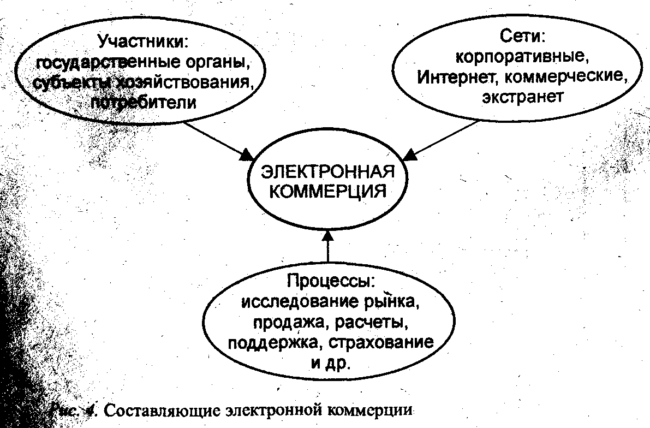
• предоставление консультативных услуг;
• инжиниринг;
• лизинг;
• инвестирование;
• банковские услуги;
• страхование;
• совместные предприятия и другие формы предпринимательского сотрудничества.
Выделяют три составляющие электронной коммерции (рис. 4):
• участники;
• процессы;
• сети.
Модель коммерческой сделки (рис.5) показывает, что процессы, которые являются содержанием коммерческой сделки (исследование рынка, поиск коммерческого партнера, платежные операции, страхование рисков и т.д.), также характерны для электронной коммерции.
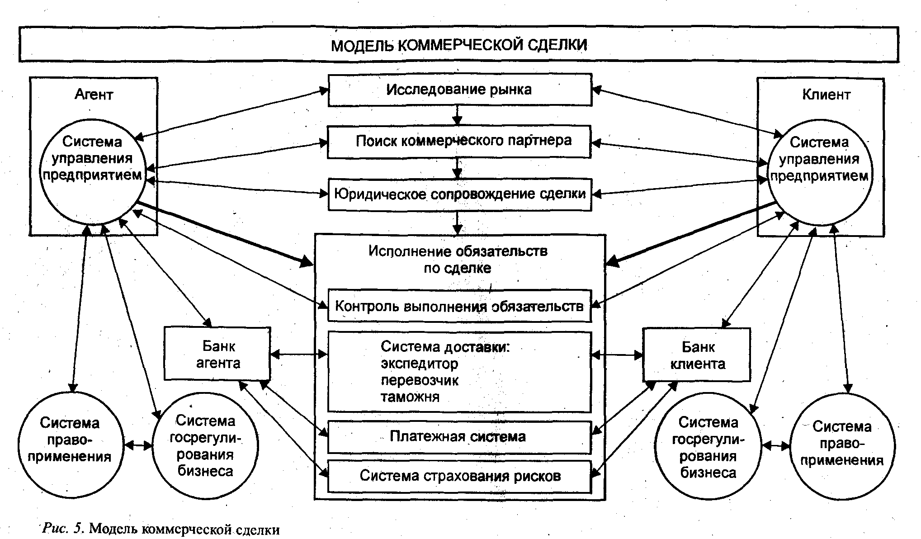
Коммерческая сделка, включая заказы, перевозку, получение, платежный цикл и т. п., может быть проведена электронным способом. Взаимодействие с авторизованными центрами с целью выполнения таможенных и налоговых обязательств, а также со статистическими институтами уже достаточно хорошо развито. Однако некоторые моменты - безопасность, защита прав на интеллектуальную собственность, правовые вопросы, являющиеся частью электронной коммерции, - требуют дальнейшей доработки.
Представляя собой новую технологию ведения коммерческих операций в глобальном масштабе, электронная коммерция существенно изменяет современный деловой мир за счет:
• глобализации сфер деятельности (каждый субъект рынка получает возможность глобального присутствия и занятия бизнеса мировом масштабе);
• сокращения каналов распространения товаров (организации могут сами выполнять функции, традиционно осуществляемые промежуточными звеньями);
• роста конкуренции (конкуренция становится глобальной);
• персонализации взаимодействия (индивидуальный подход к каждому клиенту);
• сокращения затрат на совершение операции.
Электронная коммерция обладает многими преимуществами и поэтому получает всё большее распространение. Эти преимущества включают лучшие возможности для продвижения товара, снижения издержек, своевременность информации, сокращение времени перевода денежных средств, единообразие информации, повышение уровня обслуживания клиентов, конкурентные преимущества и удобства ведения бизнеса (табл.3.2.1).
Таблица 3.2.1. Преимущества электронной коммерции
Продвижение товара | Электронная коммерция способствует продвижению товаров путем непосредственного информационно насыщенного, интерактивного контакта с клиентами. Электронные средства также позволяют сделать интерактивной рекламу, адресовать ее конкретному потребителю, пользуясь при этом информацией о его особенностях (вводимой информацией). Таким образом электронная коммерция предоставляет возможность разработки новых стратегий продвижения товаров
Снижение издержек | Благодаря использованию инфраструктур общего пользования, таких как Интернет, и передачи информации в цифровом виде с возможностью ее повторного использования применение систем электронной коммерции удешевляет доставку информации потребителю, поскольку в стоимость доставки не входят затраты на персонал, телефонные переговоры, почтовые расходы и расходы на печать
Своевременность информации | Системы электронной коммерции позволяют ускорить подготовку и доставку информации или услуг благодаря быстроте функционирования
Единообразие информации | Электронная коммерция обеспечивает единообразие и точность информации, поскольку она предназначена для общего пользования, а для делопроизводства применяются электронные формы
Улучшение уровня обслуживания клиентов | Возможность предоставления ответов на вопросы в режиме он-лайн путем публикации в Интернете способов решения наиболее часто встречающихся проблем и использования электронной почты которая 24 часа в сутки 365 дней в году работает на завоевание доверия и преданности клиентов
Ускорение перевода денежных средств | С появлением электронного перевода денег клиенты могут переводить деньги на банковский счет организации, используя систему электронных платежей. Это позволяет избежать задержек, которые бывают при почтовом переводе денег
Ориентирование товаров на потребителя | Благодаря тому что системы электронной коммерции построены на обмене информацией, становится возможным создание новых или видоизменение существующих товаров с целью их соответствия желаниям потребителя
Улучшение взаимоотношений с клиентом | Электронная коммерция позволяет получить информацию о клиентах, если регистрировать каждый случай, когда клиент запрашивает сведения о каком-либо товаре, покупает товар, просит р какой-либо услуге и т.д. С помощью такого взаимодействия можно узнать о потребностях клиента и использовать это знание в дальнейших маркетинговых мероприятиях
Достижение конкурентных преимуществ | Использование электронной коммерции позволяет компании достичь конкурентных преимуществ, заключающихся в сокращении издержек благодаря снижению расходов на рекламу и продвижение товаров; возможности предлагать более разнообразные товары благодаря их усовершенствованию и видоизменению с целью удовлетворения желаний клиента и своевременного отклика на требования рынка- повышенном внимании к клиентам, что выражается в улучшении обслуживания и взаимоотношений
Отсутствие ограничений для ведения бизнеса | У сотрудничающих сторон нет временных и пространственных ограничений для ведения бизнеса. Информация передается производителям, поставщикам и оптовым покупателям практически мгновенно
Характеризуя электронную коммерцию как новую технологию совершения коммерческих операций, выделяют две модели электронной коммерции:
- горизонтальную;
- вертикальную.
Горизонтальная модель электронной коммерции позволяет оценить структуру ее технологии с точки зрения организации (предприятия). Если организация планирует перенести деловую активность в коммуникативную среду (например, WWW), то ее руководители должны объективно сравнить традиционную цепочку снабжения с той, какой она должна быть в цифровом формате. Это необходимо сделать, чтобы оценить реальность и обоснованность перехода к новой технологии ведения бизнеса.
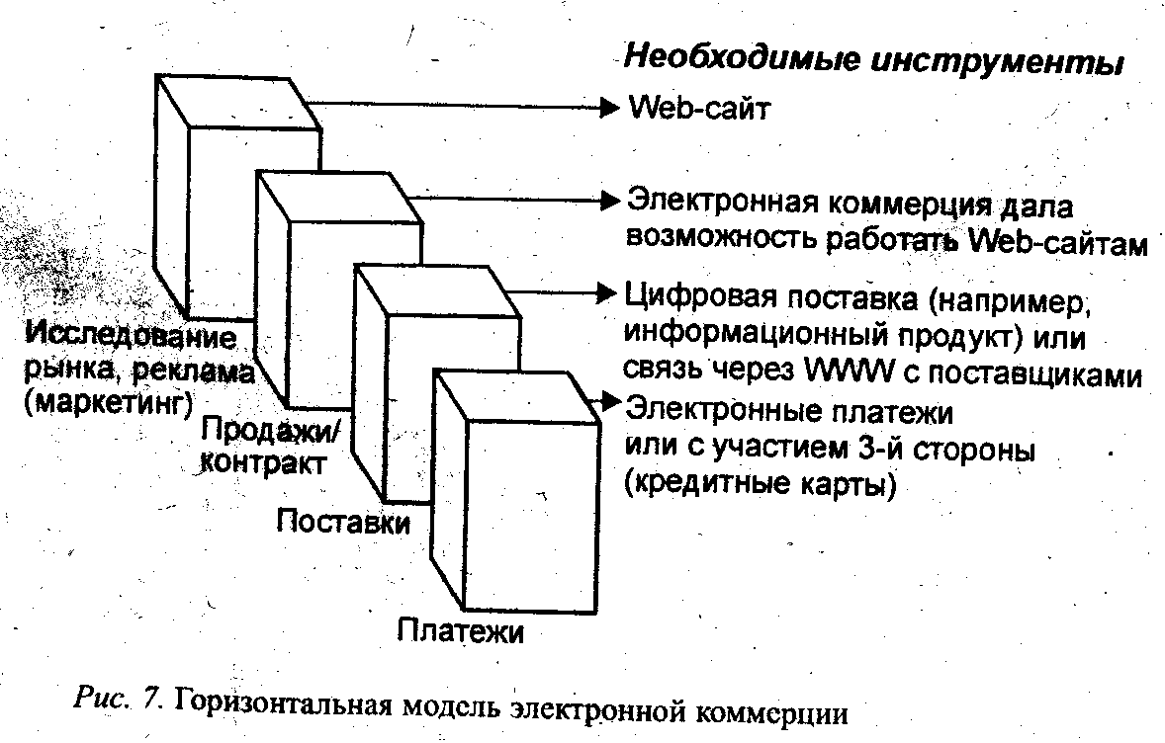
Горизонтальная модель выделяет следующие составляющие бизнеса организации: исследование рынка — продажи — поставки - платежи (рис. 7).
С практической точки зрения горизонтальная модель представляет этапы электронной сделки. Можно предположить, что если хотя бы два из последних трех компонентов модели (контракт, поставка или платеж) будут представлены в сети, то один из них обязательно будет присутствовать в электронной сделке.
Вертикальная модель электронной коммерции подчеркивает действенную роль различных вовлеченных сторон (правительство и государственные органы, предприятия) в создании условий для развития электронной коммерции в представляемых ими странах. Она включает следующие уровни: телекоммуникационная инфраструктура, электронные сообщения, основные правила, правила отдельных отраслей, применение и реализация корпоративных стратегий (табл. 3.2.2).
Согласно вертикальной модели электронной коммерции, исходные требования для развития электронной коммерции в своей основе те же, что и для развития Интернета. Представляют они первый уровень модели, а именно телекоммуникационную инфраструктуру, включающую специальное программное обеспечение, телекоммуникации и связь, системы безопасности, специальные платежные системы и т.д.
Наличие развитой телекоммуникационной инфраструктуры обусловливает необходимость развития инструментов по стандартизации и гармонизации электронных сообщений, обмен которыми будет происходить в процессе электронных сделок (второй уровень модели). Хотя сообщения должны быть преобразованы глобально (можно сказать, что это международная функция), правительства играют основную роль в их принятии и распространении.

Таблица 3.2.2. Характеристика вертикальной модели электронной коммерции
Уровень вертикальной модели | Центр внимания | Основные инструменты (лидеры) | Дополнительные инструменты (помощники)
Применение и реализация корпоративных стратегий | Практическое внедрение в системах (бизнес — бизнес, бизнес — потребитель, бизнес — правительство) | Предприятия и правительства | UNCNAD (Трэйд Роинт), Всемирный банк (WB), ITC (стимулирование экспорта, общественное обеспечение)
Правила отдельных отраслей | Отраслевые правила, специфические руководства, политика и стратегия развития отрасли | Отраслевые бизнес-группы, WTO, специальные организации (транспортные, туристические, банковские) | UNCNAD (тренды, обмен опытом, анализ), WB,OECD, ICC и т.д.
Основные правила | Общие правила руководства и политика развития электронной коммерции | WTO (торговля), WIPO (интеллектуальная собственность), UNCITRAL (типовые законы), ICANN (Интернет) | UNCNAD (вопросы развития, анализ, торговые вопросы), OECD (защита потребителей, размер налогов), бизнес-группы
Электронные сообщения | Стандартизированные проколы и нормы | ISO, UNECE/CEFA-СТ, ITU | UNCNAD (вопросы продвижения), национальные и региональные институты
Телекоммуникационная инфраструктура | Инфраструктура и оборудование | ITU,WB частный сектор правительства | JUNCNAD (вопросы регулирования передачи, обмена информацией)

Третий уровень в развитии электронной коммерции представлен основными правилами. Эти основные правила присутствуют в международной практике и приняты во многих сферах деятельности, например Генеральное соглашение по торговле и тарифам, Право на интеллектуальную собственность. Для электронной коммерции такие правила будут способствовать, например, общему регулированию содержания электронных сообщений, которыми обмениваются зарубежные партнеры.
На следующем уровне выделяются правила отдельных отраслей, так как каждая из отраслей деловой активности, вовлеченная в электронные транзакции, вынуждена отталкиваться в своей деятельности от постоянного и предсказуемого свода правил и положений. Эти правила и положения могут быть самой различной природы, масштаба и применения. Например, они могут относиться к банковским операциям (безопасность, аутентификация и т.д.), к информационным продуктам, которые могут быть проданы и доставлены с помощью информационных сетей, или к специфическим видам деятельности, которые могут быть затронуты технологиями электронной коммерции (образование, здравоохранение).
Вертикальная модель, с одной стороны, позволяет правительствам определиться в собственной политике, направленной на формирование условий для успешного развития электронной коммерции. С другой стороны, она указывает на необходимость работы тех международных структур (организаций), которые способствуют созданию необходимого набора правил, стандартов, руководств и положений для существования глобальной электронной коммерции.
Важнейшей составной частью электронной коммерции является электронная торговля. Многие авторы считают эквивалентами понятия "электронная коммерция" и "электронная торговля». Это обусловлено тем, что вопросами электронной коммерции в основном занимаются программисты и Web-дизайнеры, а не специалисты в области коммерции.
Генеральным директором Всемирной торговой организации (октябрь 1998 г.) определено, что "электронная торговля - это специфическая форма торговли, новый способ покупки, продажи распределения товаров и услуг, охватываемая международно признанными многосторонними правилами торговли, в частности Генеральным соглашением о торговле услугами (ГАТС), Генеральным соглашением по тарифам и торговле (ГАТТ), Соглашением по торговле объектами интеллектуальной собственности ТРИПС)». Электронная торговля включает три операции: заказ; оплата; доставка. Таким образом, электронная торговля - это частный случай электронной коммерции.
При совершении коммерческих операций с использованием информационных сетей выделяют два вида электронной коммерции: частичную и полную.
При частичной, например, клиент через соответствующий виртуальный магазин знакомится с предлагаемыми товарами и оплачивает выбранное при помощи кредитных карт, снабженных специальным кодом для защиты электронных транзакций. Доставка покупателю выбранного и оплаченного товара происходи традиционным образом.
Частичная электронная коммерция является качественно новым шагом по сравнению с существующими способами проведения торговых операций. Она включает новые возможности, представляемые технологией, для увеличения эффективности бизнеса через снижение стоимости, расширение потенциала рынка и более полное удовлетворение запросов клиентов. Такая интерактивная электронная коммерция охватывает различные области.
При полной электронной коммерции в качестве товара выступают объекты авторского и смежных прав - книги, видеофильмы, звукозаписи, т.е. информационные продукты, позволяющие выполнять все операции по коммерческой сделке электронным образом, включая доставку.
Информационный продукт - это документированная информация, подготовленная в соответствии с потребностями пользователя. Другими словами, информационный продукт представляет собой материальную форму сведений, являющихся объектом хранения, переработки и передачи.
Информационный продукт имеет особые свойства, отличающие его от других видов продуктов. Эти свойства состоят в следующем:
• информационный продукт подвержен одному виду износа - моральному износу, в то время как материальные предметы - двум видам износа - моральному и физическому;
• в отличие от материального предмета он может быть использован одновременно несколькими людьми на разных предприятиях или в разных хозяйственных процессах;
• затраты на распространение, тиражирование первой единицы информационного продукта значительно превышают расходы на последующее его производство;
• быстрое старение информационного продукта. Информация - функция времени, поэтому она быстро стареет. Это требует оперативного использования полученного информационного продукта, т.е. он не может долго храниться;
• сильное влияние качества информационного продукта на всю систему управления. Чем менее точная информация, тем неопределеннее решение. Качество информации должно оцениваться при ее получении, а не при передаче.
К факторам, определяющим качество информационного продукта относят:
• релевантность (смысловое соответствие между информационным запросом и полученным сообщением);
• пертинентностъ (соответствие информационного продукта потребности в нем);
• креативность (возможная широта использования данного информационного продукта);
• удобство в обращении.
Информационный продукт бывает четырех типов:
• требующий действия (заказ клиента на конкретный товар или действие);
• не требующий действия (отчеты, материалы печатных изданий);
• повторяющийся (информация, поступающая через равные промежутки времени - отчет по финансам, отчет по маркетинговым исследованиям);
• не повторяющийся (результат анализа на конкретную дату).
Полная электронная коммерция представляет собой абсолютно новый способ проведения торговых операций, при котором весь цикл коммерческой сделки может быть одновременно проеден через одну и ту же сеть (включая доставку) с учетом конкретных требований (оплата, контроль за правами на интеллектуальную собственность). Этот инновационный вид электронной коммерции оказывает огромное влияние на конкурентоспособность и создание новых рабочих мест. Кроме того, в зависимости от успешных решений на рынке информационных продуктов она существенно повлияет на отдельные отрасли промышленности и будет способствовать созданию новых рынков.
Развитие электронной коммерции не становится самоцелью, так как она является средством приведения в соответствие современным требованиям информационной инфраструктуры поддержки рынков страны.
Быстрому развитию электронной коммерции, проникновению во все сферы деятельности способствует следующее:
1. Мощные цифровые технологии, влияющие на общую ситуацию в бизнесе. Это направление называется цифровой конвергенцией. Цифровая конвергенция - это сближение вплоть до слияния отдельных в прошлом отраслей, технологий, в настоящее время тесно связанных друг с другом. Наиболее важными конвергенционными технологиями являются производство вычислений, коммуникаций и медийный контент. Из перечисленных трех технологий наиболее распространенная и известная - производство вычислений, основными компонентами которой являются сами компьютеры, программное обеспечение и компьютерные услуги. Основными составляющими коммуникаций являются телефония, кабельные, спутниковые и беспроводные средства связи. В тесной связи с коммуникациями работает отрасль, занимающаяся контентом передаваемых сообщений. Ее основные составляющие - развлечения, издательские и информационные услуги. В каждом из указанных компонентов наблюдаются мощные процессы конвергенции применяемых технологий и приемов. К примеру, компакт-диск может быть использован для хранения программного обеспечения и статических данных, нового музыкального произведения. Одни и те же компьютеры и программные обеспечения могут быть использованы для создания графических объектов, вычисления уравнений, совершения телефонных звонков.
2. Снижающаяся стоимость цифровых технологий. В соответствии с законом Гордона Мура каждое новое поколение чипов, появляющееся через 18 месяцев, требует для размещения того же числа транзисторов примерно половину площади по сравнению с предыдущим поколением. На одной и той же площади можно разместить вдвое больше элементов, чем 18 месяцев назад, т.е. с одной площади снять в два раза большую мощность. Это обусловливает стремительный рост производительности процессоров, памяти и каналов передачи данных.
3. Увеличение парка персональных компьютеров. Оценка скорости роста числа проданных персональных компьютеров, сделанная в 1998 г., показала увеличение в 10 раз за 10 лет. Увеличение парка персональных компьютеров во всем мире означает рост спроса на информацию и услуги связи как в деловых, так и в личных целях.
4. Сокращение издержек обращения и увеличение прибыли. По данным CEFACT, в каждой международной торговой сделке в среднем участвуют 27 партнеров (продавец, покупатель, банки, таможни, инспекционные и сертификационные органы, перевозчики и т.д.). Все они создают и обмениваются между собой огромным количеством документов. В среднем по каждой международной торговой сделке готовится свыше 40 различных документов более чем в 360 экземплярах. В каждом из этих документов содержится около 200 данных, большинство из которых просто повторяется в каждом из них. Расходы на документооборот составляют от 7 до 15% общей цены сделки.
Использование технологий электронной коммерции позволяет сократить издержки обращения. В частности, по данным Info Art News Agency:
• использование электронного документооборота сокращает издержки, связанные с обслуживанием документооборота, на 25%;
• стоимость обработки одной банковской транзакции снижается в 100 раз, т.е. с 1 долл. до 1 цента;
• продажа авиабилетов через Интернет снижает издержки на оформление одного заказа с 8 долл. до 10 центов, т. е. в 80 раз.
Снижение издержек при работе в сети настолько значительно, что оправдывает многие инвестиции в Web, которые делают коммерческие организации в, целях получения коммерческих выгод.
5. Присутствие на глобальном рынке. Осуществление коммерческой деятельности хозяйствующего объекта не ограничено ни государственными, ни географическими границами. Использование глобальных информационных сетей, в первую очередь Интернета, предоставляет потенциальную возможность крупным, средним и мелким коммерческим организациям присутствовать на рынке и заниматься бизнесом в мировом масштабе. Клиенты также получают возможность глобального выбора из всех представленных продавцов товаров и услуг независимо от их местонахождения.
6. Непрерывный режим работы. Виртуальные предприятия функционируют круглосуточно, без обеденных перерывов и выходных дней. Электронную сделку, следовательно, можно заключить в любое время суток, без какого-либо ожидания, в любом удобном месте (даже не выходя из дома).
7. Оперативность получения необходимой информации. Покупатель (клиент или продавец) мгновенно получает информацию о наличии товаров, ценах, качестве, условиях поставки. Современные технологии позволяют быстро провести сравнение предложений конкурирующих организаций по указанным параметрам, выбрать экономически наиболее выгодные предложения. Коммерческие организации в свою очередь могут предоставлять подробную информацию по своим товарам и услугам, включая графическое изображение, техническую спецификацию, руководство по эксплуатации и т.д.

